EDCN102**Základní škola Olomouc**

**příspěvková organizace**

**Mozartova 48, 779 00 Olomouc**

**tel.: 585 427 142, 775 116 442; fax: 585 422 713**

e-mail: [**kundrum@centrum.cz**](mailto:kundrum@centrum.cz); [**www.zs-mozartova.cz**](http://www.zs-mozartova.cz/)



***Projekt: ŠKOLA RADOSTI, ŠKOLA KVALITY***

***Registrační číslo projektu: CZ.1.07/1.4.00/21.3688***

***EU PENÍZE ŠKOLÁM***

***Operační program Vzdělávání pro konkurenceschopnost***

|  |  |
| --- | --- |
| ***Autor:*** | *Mgr. Miluše Zatloukalová* |
| ***Vzdělávací oblast:*** | *Člověk a příroda* |
| ***Vzdělávací obor:*** | *Přírodopis* |
| ***Vyučovací předmět:*** | *Přírodopis* |
| ***Ročník:*** | *6.* |
| ***Tematická oblast:*** | *Biologie živočichů 2* |
| ***Téma hodiny:*** | *Pavouci* |
| ***Označení DUM:*** | *VY_32_INOVACE_20.09.ZAT.PR.6* |
| ***Vytvořeno:*** | *01. 03. 2013* |

1. S využitím textu v učebnici dokonči věty.

**ČLENOVCI**

Článkování těla a končetin je _________________________ .

Pevný povrch těla z chitinu se nazývá ___________________ .

Chitin je pevná _______________________ .

Vnější kostra omezuje živočichův ______________________ .



Kmen členovci se dělí na 3 třídy:

A) __________________________

B) __________________________

C) __________________________

**tř. PAVOUKOVCI**

Tělo pavoukovců je tvořeno ze 2 částí:

1.) __________________________

2.) __________________________



Třída pavoukovci se dělí na řády:

A) __________________________

B) __________________________

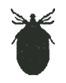C) __________________________

D) __________________________

PAVOUCI

1. Popiš stavbu těla křižáka.

jednoduché oči hlavohruď stopka zadeček

4 páry kráčivých končetin snovací bradavky

[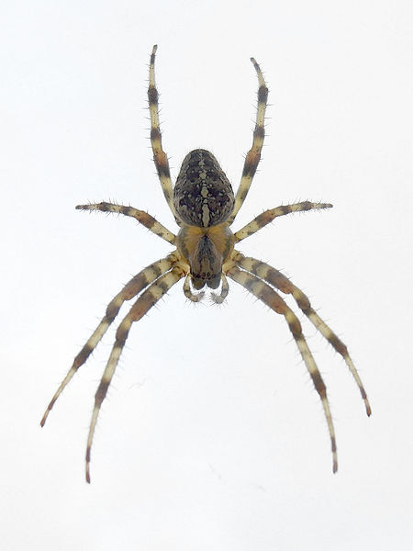](http://upload.wikimedia.org/wikipedia/commons/5/5d/Spider2007-09-03.jpg)

obr.1

1. Vytvoř dvojice.

CÉVNÍ SOUSTAVA

DÝCHACÍ SOUSTAVA

VYLUČOVACÍ SOUSTAVA

NERVOVÁ SOUSTAVA

ÚSTNÍ ÚSTROJÍ

TRÁVICÍ SOUSTAVA

plícní vaky

žebříčkovitá

malpigické trubice

otevřená

mimotělní trávení

klepítka s jedovými žlázami + krátká makadla

1. Dokonči větu. Správnou volbu zakroužkuj.

Pavouci jsou obojetníci X odděleného pohlaví.

Jejich rozmnožování je pohlavní X nepohlavní.

Oplození pavouků je vnější X vnitřní.

Vývoj pavouků je přímý x nepřímý.

1. K charakteristice pavouka přiřaď jeho název.
2. Žijí v tropických oblastech a jsou největšími pavouky na světě.

_____________________

1. Žije na sušších místech a jeho charakteristickým znakem jsou světlé skvrny na zadečku ve tvaru kříže.

_____________________

1. Jako jediný pavouk žije pod vodou, kde si staví pavučinu ve tvaru zvonu, který je naplněn vzduchem.

_____________________

1. Mladí jedinci se na konci léta drží kousku pavučinového vlákna a vítr je roznáší po krajině. Říkáme, že se jedná o tzv. „babí léto”.



_____________________

1. S využitím textu v učebnici dokonči věty.

**ČLENOVCI**

Článkování těla a končetin je _nestejnocenné______________ .

Pevný povrch těla z chitinu se nazývá _vnější kostra_________ .

Chitin je pevná _organická látka________________ .

Vnější kostra omezuje živočichův _růst___________ .



Kmen členovci se dělí na 3 třídy:

A) _PAVOUKOVCI______________

B) _KORÝŠI __________________

C) _HMYZ____________________

**tř. PAVOUKOVCI**

Tělo pavoukovců je tvořeno ze 2 částí:

1.) _hlavohruď_________________________

2.) _zadeček_________________________



Třída pavoukovci se dělí na řády:

A) _Pavouci____________________

B) _Sekáči_________________________

C) _Roztoči_________________________

D) _Štíři_________________________

PAVOUCI

1. Popiš stavbu těla křižáka.

jednoduché oči hlavohruď stopka zadeček

4 páry kráčivých končetin snovací bradavky

4 páry kráčivých končetin [](http://upload.wikimedia.org/wikipedia/commons/5/5d/Spider2007-09-03.jpg)

hlavohruď

zadeček

jednoduché oči snovací bradavky

obr.1 stopka

1. Vytvoř dvojice.

CÉVNÍ SOUSTAVA

DÝCHACÍ SOUSTAVA

VYLUČOVACÍ SOUSTAVA

NERVOVÁ SOUSTAVA

ÚSTNÍ ÚSTROJÍ

TRÁVICÍ SOUSTAVA

plícní vaky

žebříčkovitá

malpigické trubice

otevřená

mimotělní trávení

klepítka s jedovými žlázami + krátká makadla

1. Dokonči větu. Správnou volbu zakroužkuj.

Pavouci jsou obojetníci X odděleného pohlaví.

Jejich rozmnožování je pohlavní X nepohlavní.

Oplození pavouků je vnější X vnitřní.

Vývoj pavouků je přímý x nepřímý.

1. K charakteristice pavouka přiřaď jeho název.
2. Žijí v tropických oblastech a jsou největšími pavouky na světě.

_Sklípkani______________

1. Žije na sušších místech a jeho charakteristickým znakem jsou světlé skvrny na zadečku ve tvaru kříže.

_Křižák obecný___________

1. Jako jediný pavouk žije pod vodou, kde si staví pavučinu ve tvaru zvonu, který je naplněn vzduchem.

_Vodouch stříbřitý_________

1. Mladí jedinci se na konci léta drží kousku pavučinového vlákna a vítr je roznáší po krajině. Říkáme, že se jedná o tzv. „babí léto”.



_Běžníci_________________

***Seznam použité literatury a pramenů:***

*ČERNÍK, V. a kol. Přírodopis 1. Praha : SPN, 1999. ISBN 80-7235-068-4. s. 55-60.*

***Použité zdroje:***

*[OBR.1]: Trounce. [cit. 2013-02-28]. Dostupný pod licencí Creative Commons na*

*WWW:< http://commons.wikimedia.org/wiki/File:Spider2007-09-03.jpg>.*

*Nečíslovaný obrazový materiál je použit z galerie obrázků a klipartů Microsoft Office.*